XX幼兒園活動設計與教學紀實
實習  班級 | 白兔中班 |  | 課程  主題 | 方便的好鄰居 | 日期 |  | 104年5月8日  104年5月11日  104年5月18日
活動  名稱 | 動手做童玩 |  | 領域 | 社會、認知、美感
活動  目標 | *體驗操作波浪鼓的樂趣  *體驗自己創作布袋戲偶的樂趣
日期 | 學習指標與活動設計(含時間、教學資源) | 活動過程  (課程紀實重點:依教學流程整理、教師提問+幼兒回答記錄、幼兒反應、教學成效等) |  |  |  | 評量方式
5/8  5/11  5/19 | 學習指標:  身-中-1-2-1  覺察各種用具的安全操作技能  美-中-2-2-1  運用各種視覺藝術素材與工具進行創作  認-中-1-3-1  觀察生活物件的特徵  美-中-2-1-1  玩索各種藝術媒介，發揮想像並享受自我表現的樂趣  美-中-3-2-3  欣賞戲劇表現，描述個人體驗到的特色  社-中-3-1-2  欣賞自己的長處，喜歡自己完成的工作  活動一:波浪鼓咚咚咚  - 引起動機：  老師拿波浪鼓在神祕箱內打出聲音，請孩子猜測是什麼玩具  1.拿出波浪鼓讓孩子看看它的外型，請大家猜一猜要怎麼才能發出聲響？發下數枝波浪鼓讓幼兒把玩一下  2.拿出「賣雜細」圖卡向孩子介紹，早期販賣雜貨的人會搖波浪鼓吸引客人，它也是以前小孩的玩具  3.示範波浪鼓的操作方式，並請幾位幼兒體驗連續發出聲響的方式  4.請孩子觀察波浪鼓的構造（有一個像鼓的圓形物、木棍、兩條綁有珠子的繩子），接著轉動木棍引導孩子觀察繩子左右擺動，帶動珠子碰撞鼓面而發出聲音  5.帶領孩子製作波浪鼓：  (1)在小美冰淇淋盒底上畫出喜歡的圖案  (2)老師幫孩子在小美冰淇淋盒底和兩側鑽三個洞，用來穿竹筷子及繩子和珠子  (3)老師先把竹筷子用熱融膠固定，請孩子把繩子穿到盒上，在繩子兩端穿過珠子老師協助並固定  活動二: 布袋戲尪仔  一.引起動機  老師將自製的布袋戲偶放在紙娃娃旁，引導幼兒觀察布袋戲偶與紙娃娃的不同  二.活動過程:  向幼兒說明：「早期的家庭沒有電視可以觀看，因此布袋戲臺的表演很受大家的歡迎，每當有表演全家大大小小都會前往觀看，而小孩子們也會用布袋戲偶來玩扮演遊戲。」  2.播放一段布袋戲影片讓幼兒欣賞  3.請幼兒想一想，如果想要玩布袋戲偶，要怎麼做呢？老師取出各種素材，指導幼兒進行戲偶創作  4.完成後，請幼兒為自己的戲偶命名，並且試著操作自製的布袋戲偶  5.將幼兒分組，每組利用自製的戲偶種類，自編一小段劇情，先進行練習之後，再輪流上臺表演。  活動三:彈珠台真好玩  一.引起動機：  老師拿出市售的彈珠台，請孩子輪流彈彈珠，看誰得分最高  二.活動過程:  1.老師事先在紙盒畫好線，告知孩子要注意的事項(把黏土黏在線上)  2.老師示範黏貼做法，用棉花棒沾白膠在紙盒線上，黏土要搓長條狀，線多長就搓多長  3.完成待乾，再用簽字筆寫上數字或圖案就完成 | 活動一:波浪鼓咚咚咚  - 引起動機:老師展示各種不同材質的波浪鼓並轉動波浪鼓請孩子聽一聽是什麼聲音？  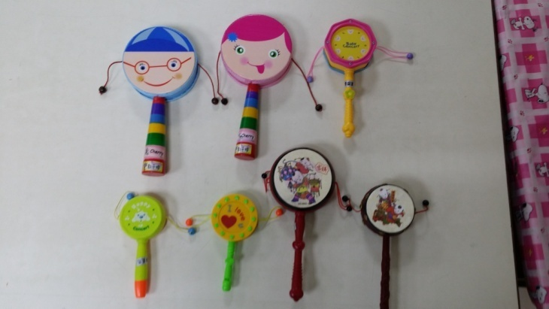  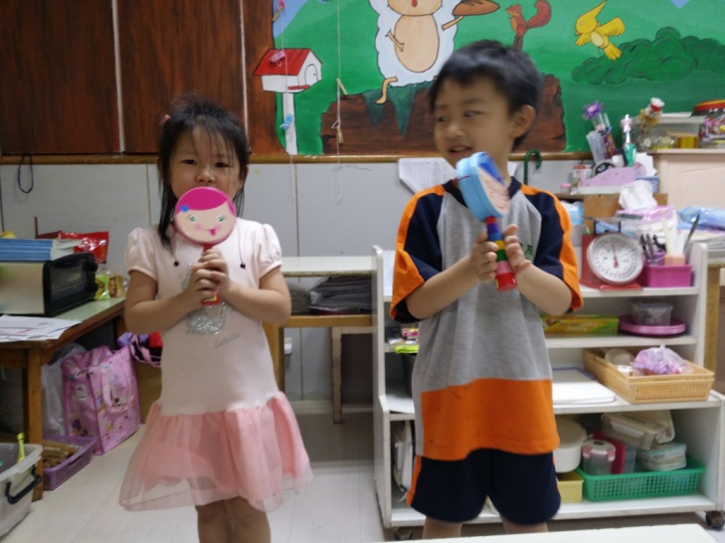  妗琪:咚咚咚的聲音  恩睿:珠子敲敲敲的聲音  二.活動過程:  1.拿出波浪鼓讓孩子看看它的外型  老師:波浪鼓要怎麼玩才有聲音？  盛捷:要兩隻手握著中間的木頭轉轉轉  于嫺:旁邊有兩個珠子和繩子轉動  2.老師介紹賣雜細的圖片  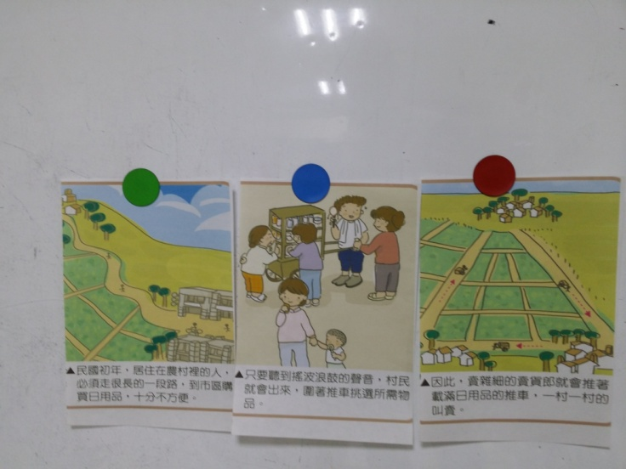  老師:以前的老闆沒有錢買房子可是要賣自己做的玩具或是別的物品時要在哪裡擺放？  妗琪:在門口賣  老師:在別人家門口擺放會不會讓主人不開心或是擋住別人走路怎麼辦？  (孩子們想了一會兒)  老師指著圖片說明以前的房子旁邊沒有鄰居因為旁邊有稻田要去鄰居家要走很遠如果在門口賣鄰居會不知道，用喊的也聽不到，有其他的方法嗎？  盛捷:拿去有很多人的地方賣  宜蓁:那是夜市才會有很多人  老師:要怎麼把要賣的東西拿去夜市呢？到夜市要走很遠耶  庭禎:用車子推  3. 老師再拿出圖片一一介紹如何賣雜細，讓孩子觀察(早期販賣雜貨的人會搖波浪鼓吸引客人和小孩來買玩具)  4.拿出各種波浪鼓讓孩子體驗操作  5.請孩子觀察波浪鼓的構造（有一個像鼓的圓物、木棍、兩條綁有珠子的繩子），接著轉動棍引導幼兒觀察繩子左右擺動，帶動珠子碰撞鼓面而發出聲音並帶領幼兒製作波浪鼓：  (1)在小美冰淇淋盒底上畫出喜歡的圖案  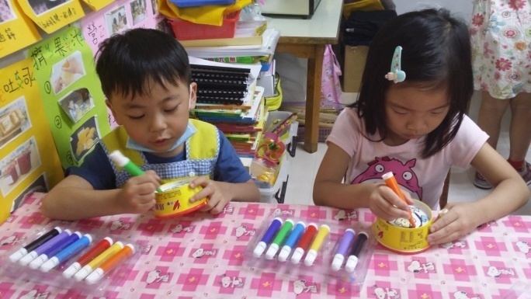  宗則:我要畫貓咪  詩雨:我畫公主  (2)老師幫孩子在小美冰淇淋盒底和兩側鑽三個洞，用來穿竹筷子及繩子和珠子  (3)老師先把竹筷子用熱融膠固定，請孩子把繩子穿到盒上，在繩子兩端穿過珠子老師協助並固定  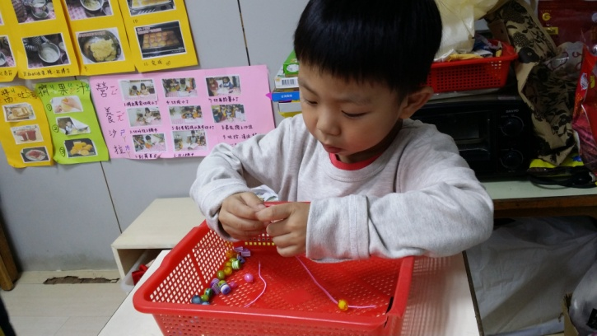  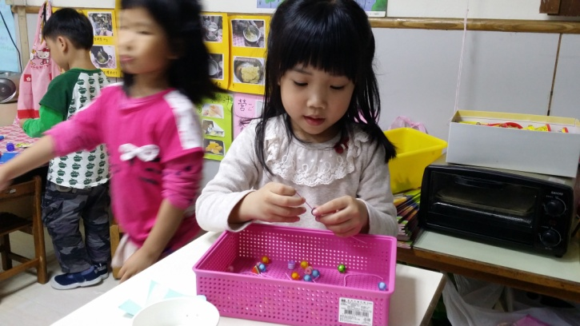  練習穿珠子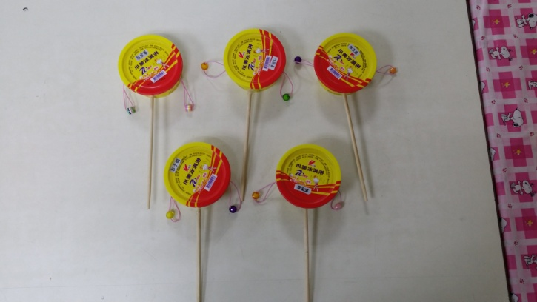  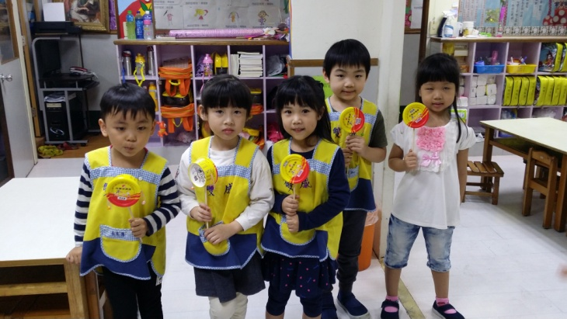  我們的波浪鼓做好囉~  活動二: 布袋戲尪仔  - 引起動機:  老師拿出布袋戲偶和紙娃娃讓孩子觀察  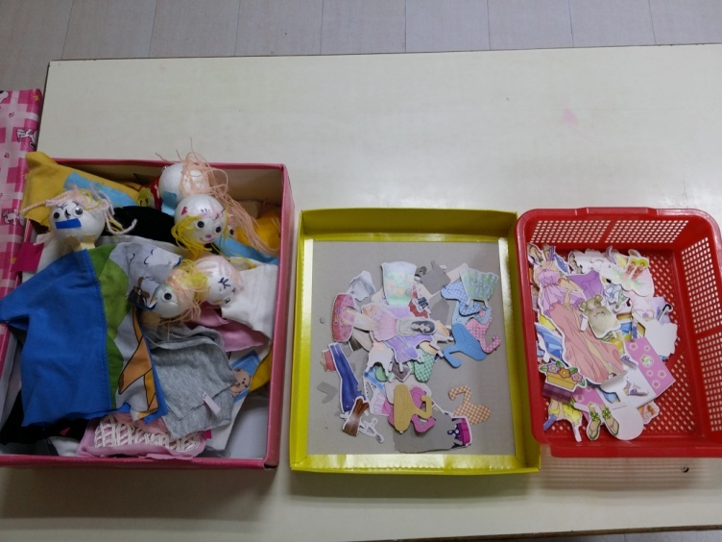  老師:紙娃娃要怎麼玩？  庭禎:要用手拿著  老師:要拿著什麼？  詩雨:用手拿著紙娃娃和他的衣服和配件  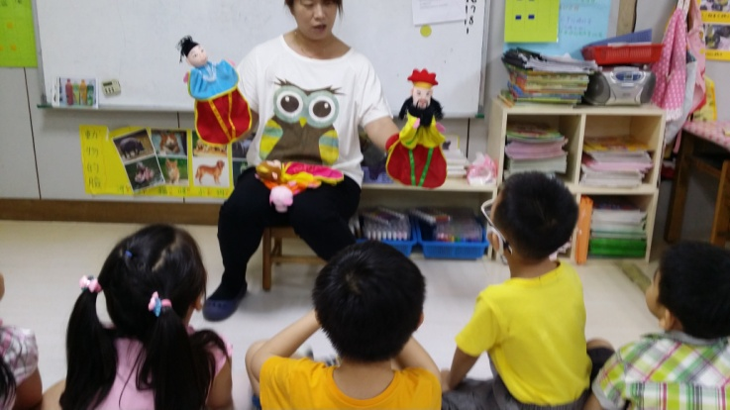  老師:布袋戲偶要怎麼玩？(老師操作布袋戲偶)  芷葳:手要穿進去  老師:手要穿進去哪裡？  盛捷:手要穿進步裡面，食指伸進脖子  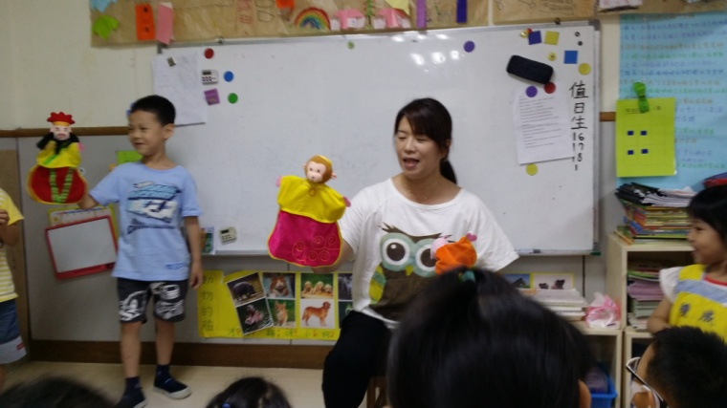  請孩子練習操作布袋戲偶  老師:請孩子想一想布袋戲偶要怎麼做？  盛元:用紙做  老師:紙破掉了可以做嗎？還有別的方法嗎？  宣佑:用布做  二.活動過程:  1.老師取出各種素材，指導幼兒進行戲偶創作  2.老師事先已將孩子帶來的衣服裁剪好  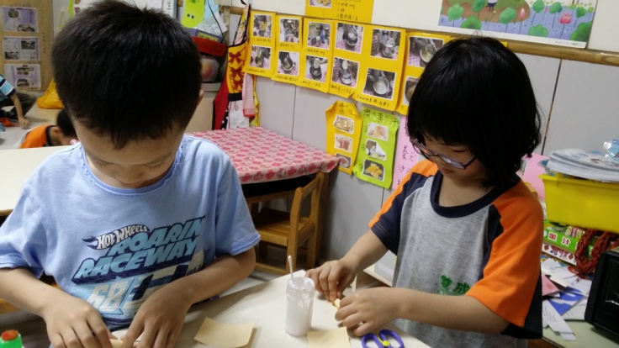  孩子練習捲紙摺(脖子的部分)  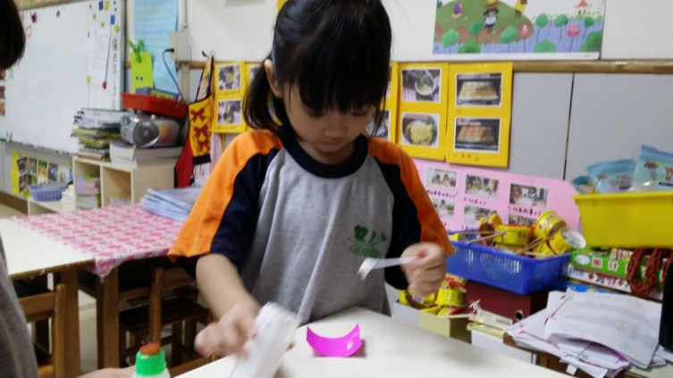  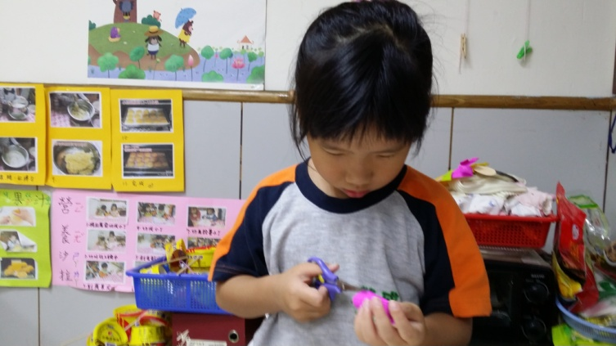  黏貼紙軸再用剪刀剪開像章魚的樣子  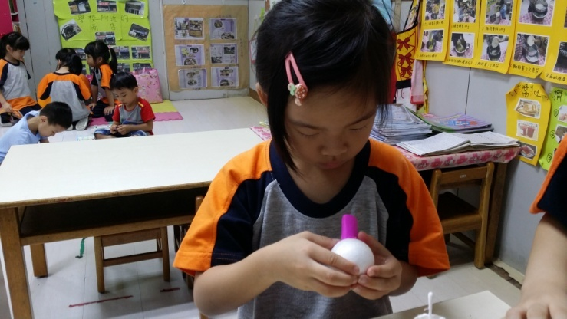  紙軸再黏貼在保力龍球上  3.老師再協助將孩子做的頭部用熱熔膠黏貼在布上  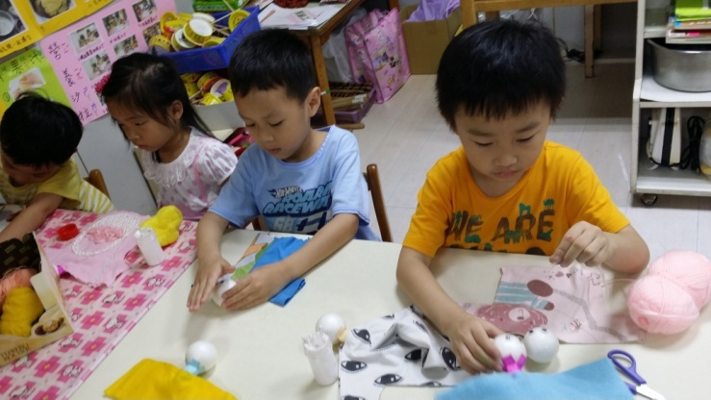  孩子在保力龍球上用白膠黏貼活動眼睛並畫上五官  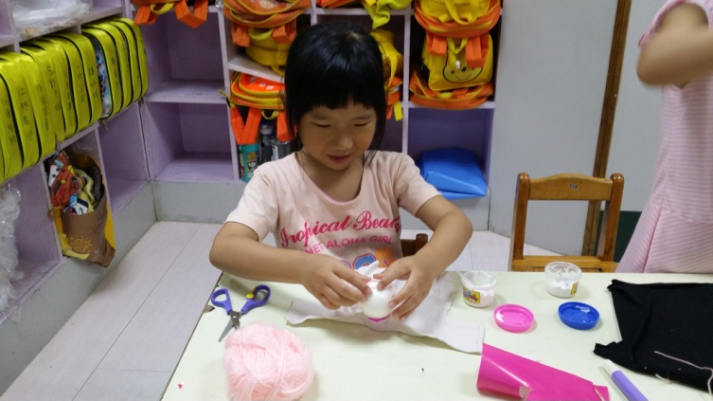  用毛線黏貼做頭髮  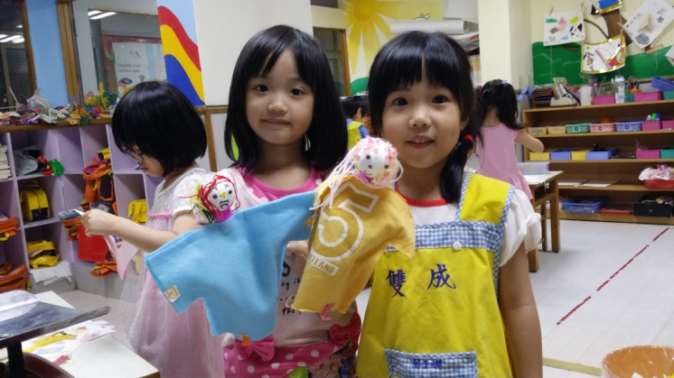  于嫺和佩瑜的布袋戲偶完成了~好看嗎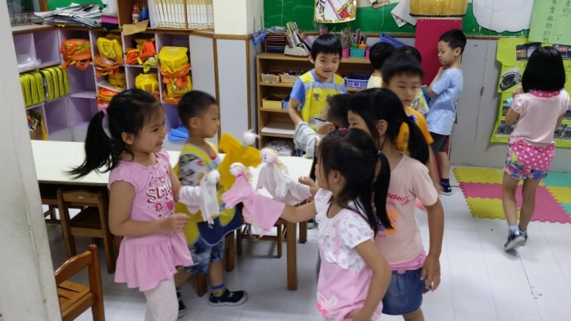  大家迫不急待的演起戲來了  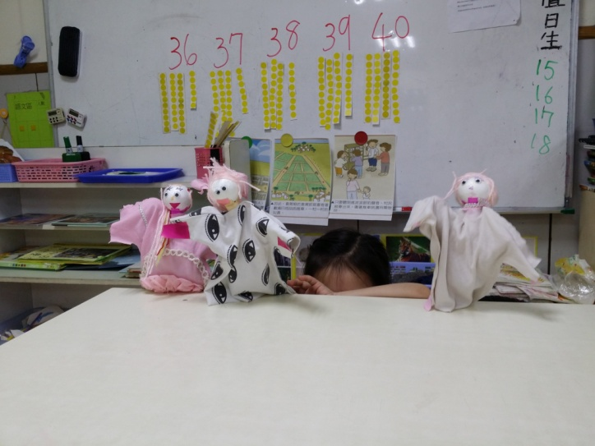  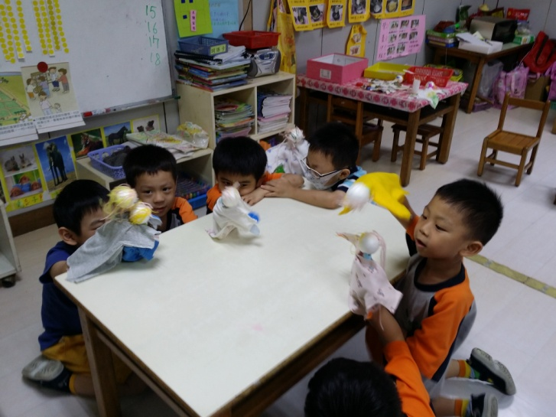  活動三:彈珠台真好玩  一.引起動機：  老師拿出市售的彈珠台，請孩子輪流彈彈珠，看誰得分最高  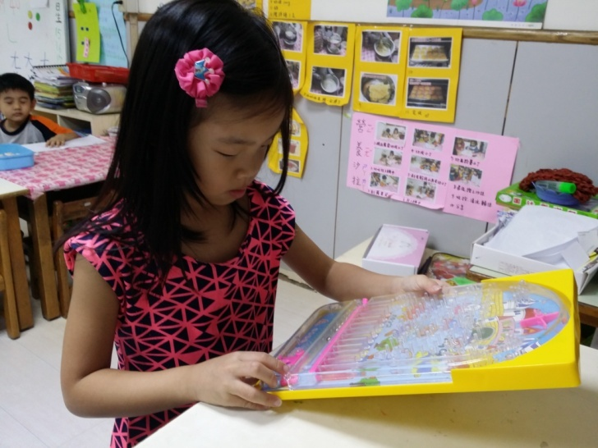  二.活動過程:  1.老師事先在紙盒畫好線，告知孩子要注意的事項(把黏土黏在線上)  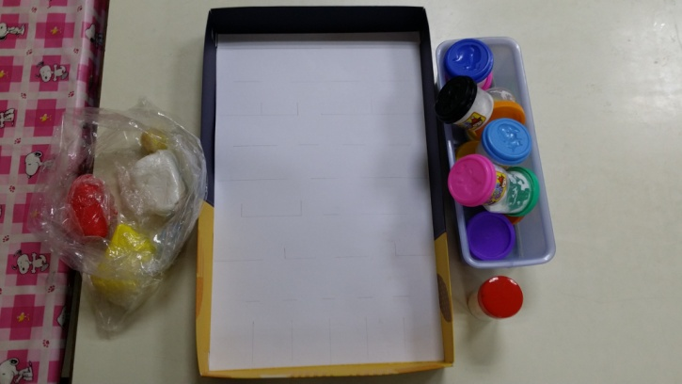  2.老師示範黏貼做法，用棉花棒沾白膠在紙盒線上，黏土要搓長條狀，線多長就搓多長  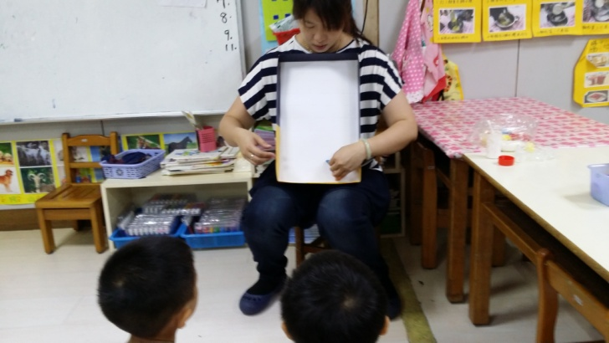  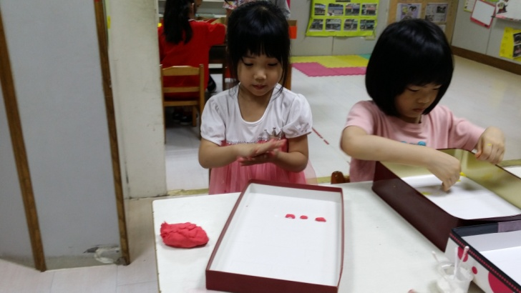  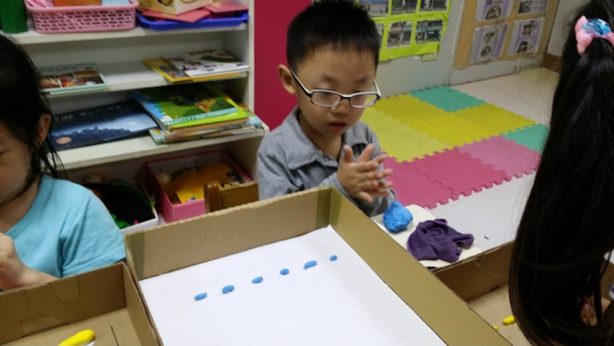  先搓黏土(看線多常就搓多長)  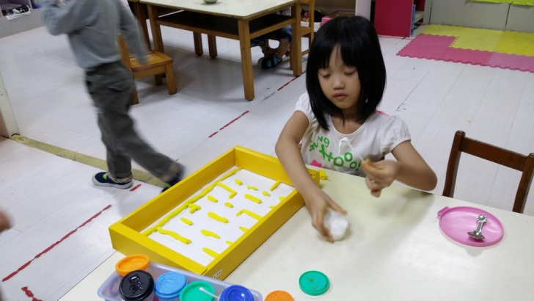  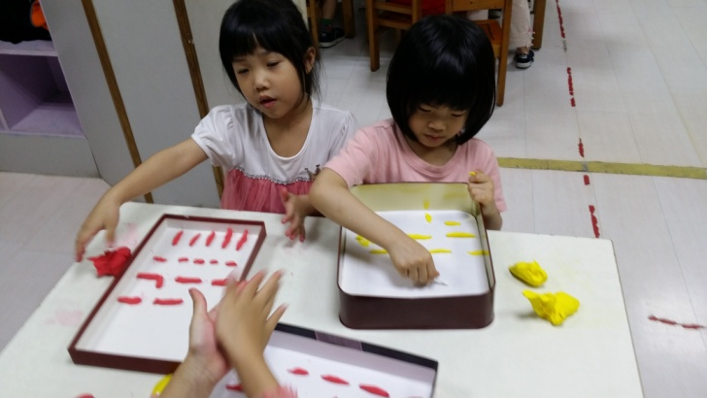  用白膠把黏土黏貼在紙盒上  3.完成待乾，再用簽字筆寫上數字或圖案就完成  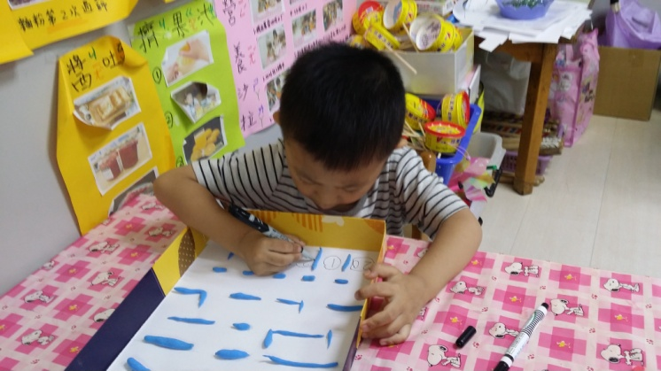  自己寫上數字(得分)  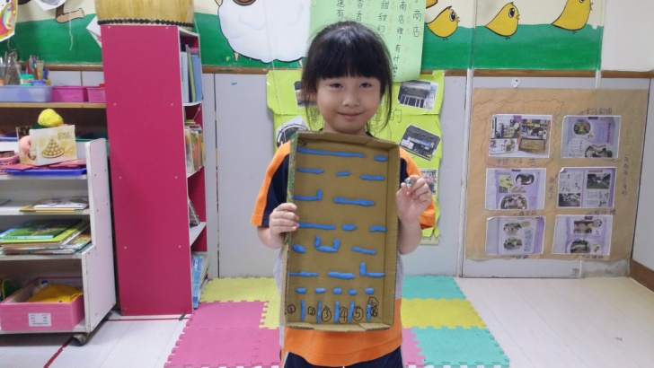  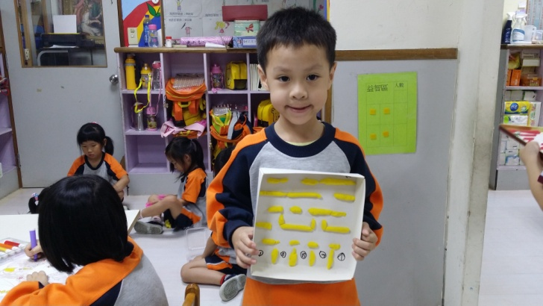  彈珠檯完成囉!  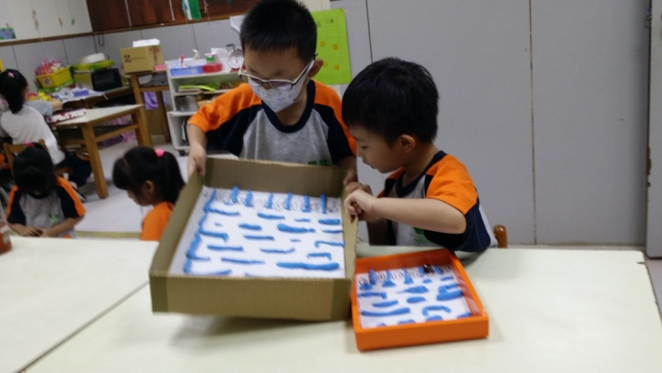  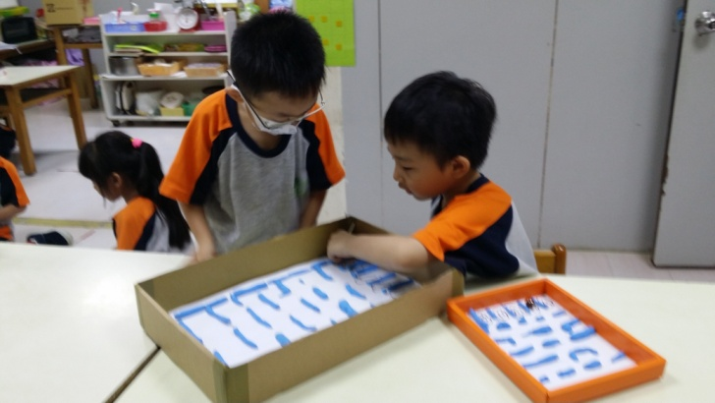  討論要怎麼玩，彈珠才不會卡住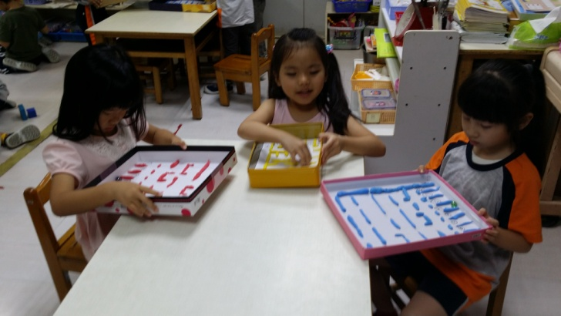  一起來比賽，看誰最高分 |  |  |  | 能描述波浪鼓的構造  能主動參與討論  能專心串珠子完成波浪鼓  能觀察布袋戲偶和紙娃娃並說出操作的方法  能專心完成布袋戲偶  能和同伴一同演戲  能看懂紙盒上畫的線並搓黏土成條狀  能有耐心的完成彈珠台
教學省思:
*孩子自己嘗試製作波浪鼓和布袋戲偶，因為用熱熔槍黏貼使用時會有微燙的感覺，考量安全所以老師協助的比較多，不過孩子都可以在引導之下自己完成，彈珠台的製作看起來簡單但實際上老師在劃線時也考量到彈珠通過時是否會被卡住並要做陷阱讓彈珠不能直接就得分，以增加玩具的難度，在搓揉黏土黏貼的部分，剛開始孩子會沒耐心對搓揉成長條狀會有粗有細，老師就要不時的一直提醒，但是當孩子陸續完成時，孩子看著自己的作品都急著想玩呢
這次的童玩製作孩子都覺得很好玩~

